LT-3200
NO.2
干法PU合成革手感助剂
- 说 明
LT-3200是一种特殊的高分子聚合物。特别适用于干法PU皮革后处理加工，赋予PU革良好的手感。

- 特 性
外观 ：轻微浑浊液体
成分 ：特殊高分子聚合物
活性（%） ：100
比重（25℃） ：1.03+ 0.02
粘度（秒/周，25℃） ：3500+ 1500

- 用 量
LT-3200的一般用量为溶液重量的0.1-0.3%。确切的用量要看客户的需要。
- 包 装
200 kg/桶
- 注 意：
以上说明是在本公司多年的经验基础上建立起来的，在使用前请充分做号小样试验，本公司不承担由此带来的质量问题和专利纠纷。

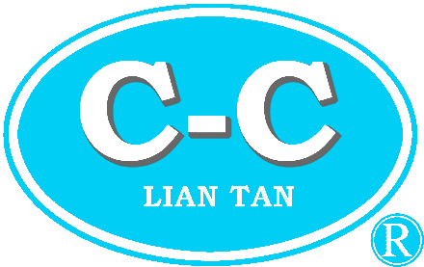
上海联碳化学有限公司
SHANGHAI LIANTAN CHEMICAL CO., LTD
电话：021-57441022 ，57441020 传真：021-57441021

